**软件需求分析报告**

1. **引言**
   1. **编写目的**

本节描述软件需求规格说明书的目的是：

该软件产品需求分析报告是为网上书店系统所编写的。

该软件是为个体书店店主小童创建的网上书店系统My-eBookStore，以便能够扩展书店的客户群、科学管理、提高效益。

通过这份软件产品需求分析报告来定义软件总体要求，作为用户和软件开发人员之间相互了解的基础；提供性能要求、初步设计和对用户影响的信息，作为牧件人员进行软件结构设计和编码的基础；作为软件总体测试的依据。

* 1. **项目风险**

任务提出者小童：需要承担软件经费超支，软件投入使用后效果不佳等风险。

软件开发者：需要承担软件开发超时，软件出现BUG等风险。

产品使用者：需要承担体验不佳、信息泄露等风险。

* 1. **文档约定**

排版约定：

正文风格：字体：宋体；前后行距：单倍行距；对齐方式：两端对齐。

提示方式：文字提示。

重要符号：无。

* 1. **预期读者和阅读建议**

用户：建议阅读引言即可。

开发人员：建议从头到尾仔细阅读本文档，重点阅读本文档的功能需求部分。

文档编写人员：需仔细阅读，并对文档进行查漏补缺。

任务提出者：建议详细了解本文档，尤其对于功能需求部分要仔细阅读，并及时与开发人员进行沟通，使软件的功能需求尽可能完善。

* 1. **产品范围**

该软件是为个体书店店主小童创建的网上书店系统My-eBookStore，以便能够扩展书店的客户群、科学管理、提高效益。

团队开发应当尽可能达到任务提出者的需求，并尝试以较短的时间完成工作，为团队下一步发展提速。

* 1. **参考文献**

《网上书店系统白皮书》

《网上书店系统项目审批表》

《项目开发企业标准》

《系统规格说明书》

**4、系统功能需求**

网站基本的功能有:用户的注册，登录;用户的分级浏览或图书选购;店主对进书、售书、库存、帐目情况、客户的管理;以及网站的日常维护，比如，网上书店简介;网上书店信息发布，客户留言及对客户留言的反馈。

本平台的功能概述如图1所示:

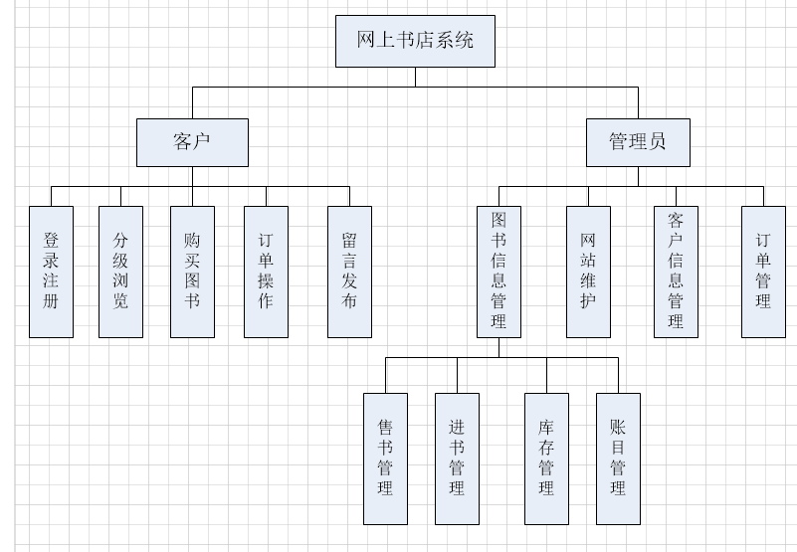

**图1 网上书店系统功能概述图**

4.1 客户模块功能

客户模块功能包括登录注册，分级浏览，图书选购，订单操作,留言发布五个主要类别。

4.1.1 登录注册

游客选择“用户注册”，注册成功后成为会员，会员可以进行“会员登录”，“找回密码”，“修改个人信息”，“注销登录”的操作，游客和会员统称客户。

登录注册的用例图如图2所示:

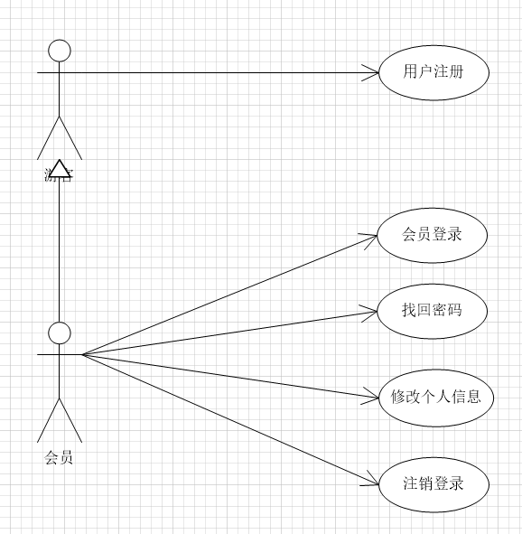

**图2 登录注册的用例图**

对登陆注册用例的说明如下

1. 游客：游客选择“注册”，然后输入用户基本信息，系统验证注册信息，并提醒注册成功，同时系统将其信息存入数据库；当游客输入的用户信息在系统验证不通过时，系统返回注册页面，并给出提示信息。
2. 会员:会员选择“登录”，系统返回登录页面，会员输入用户名和密码，系统验证通过，并返回提示登录成功；若系统验证不通过（如密码错误等），系统提示重新输入密码；登录后需注销登录，会员点击“注销”，系统返回相应页面，会员选择注销，系统提示“已下线”并返回首页。

4.1.2 分级浏览

会员与游客（即客户）都可以进行分级浏览的操作。

分级浏览的用例图如图3所示:

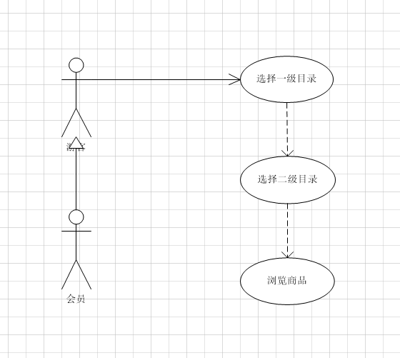

**图3 分级浏览的用例图**

对分级浏览用例的说明如下：

网页能够提供两级图书目录和三层信息:一级目录是图书的基本分类目录；其下是图书的二级目录，它对应于某基本分类之下的书名及其简要信息；当客户点击二级目录中的某本书之后，系统应当显示详细介绍该书的文字与图形信息。

如：客户选择“一级目录”，系统返回“计算机”和“英语”两个类别，再点击“二级目录”系统返回图书目录；如（上一步选择的“计算机”），python，java等，系统相应类别下图书名，客户点击“图书名”系统返回相应图书信息从而浏览商品；

4.1.3图书选购

游客注册登录成为会员后才能进行图书选购。

图书选购的用例图如图4所示:

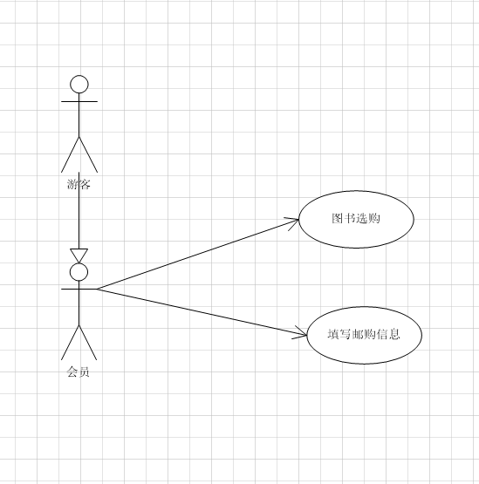

**图4图书选购的用例图**

图书选购的用例说明如下：

游客点击”购买”需要注册（提供邮购和管理所必须的有效信息，如姓名、地址、电话等）取得唯一的用户名成为会员,会员登录后便可选购图书一本或多本。

4.1.4 订单操作

订单操作的用例图如图5所示:

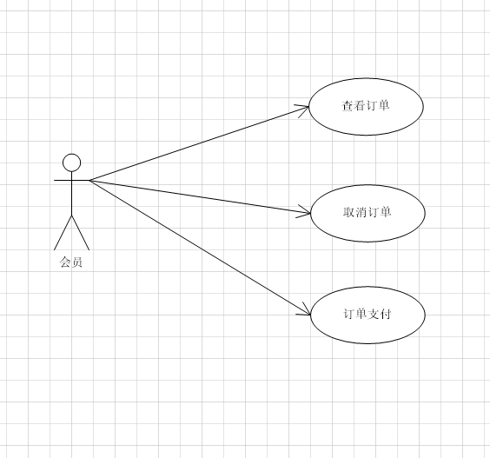

**图5订单操作的用例图**

对订单操作的用例说明如下：

会员点击“订单”，系统返回订单界面，会员可以进行“取消订单”操作，系统验证订单信息，若在规定内，则返回取消订单成功，否则，系统返回“不可取消”提示；会员进行“订单支付”操作，系统返回支付界面。

4.1.5 留言发布

留言发布有:发布留言、查看留言回复两个功能。

留言发布的用例图如图6所示:

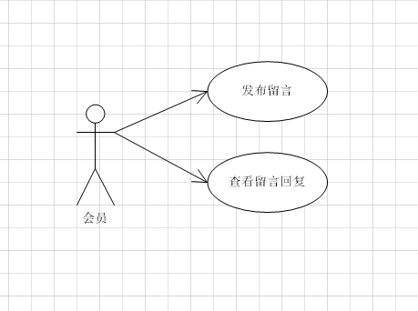

**图6留言发布的用例图**

对留言发布的用例说明如下：

会员可以在选择“留言”，系统返回留言界面，用户输入留言，点击“发布留言”，系统审核留言是否合法，若合法，留言信息存入数据库；否则，系统发出错误提示。

4.2 管理员模块功能

管理员模块功能包括：图书信息管理，网站维护，客户信息管理，订单管理四个功能。

4.2.1 图书信息管理

图书信息管理的用例图如图7所示

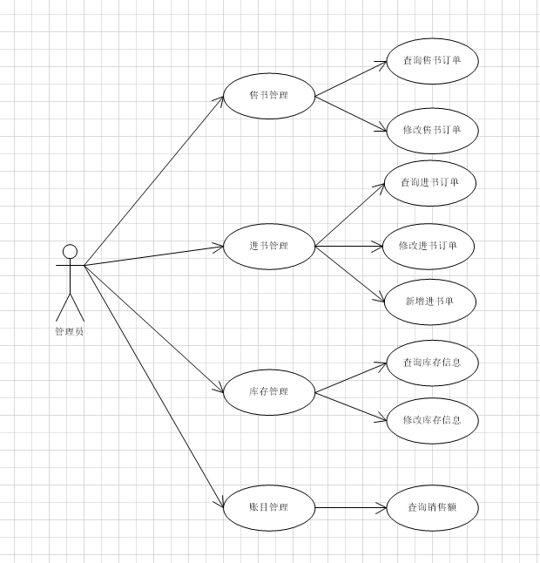

**图7图书信息管理的用例图**

对图书信息管理用例的说明：

管理员可进行如下操作:①对售书信息进行管理,包括查询售书订单,修改售书订单;②对进书信息进行管理,包括查询进书订单,修改进书订单,新增订书单;③对库存信息进行管理,包括查询库存信息,修改库存信息账目信息进行管理,修改后网站页面库存信息相应发生改变④对账目进行管理:包括查询日结帐，日销售额与鸁利额等信息。

4.2.2 网站维护

网站维护的功能包括：修改书店简介，发布书店信息，客户留言反馈。

网站维护的用例图如图8所示:

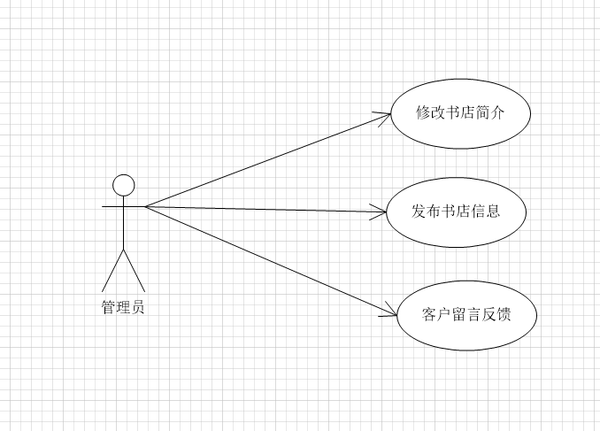

**图8网站维护的用例图**

对网站维护用例说明如下：

管理员在后台修改书店简介，网站页面显示书店简介；管理员在管理员页面发布书店信息，网站用户页面显示书店信息；管理员页面的留言界面可以看到客户留言，管理员进行回复，并反馈在客户的留言板。

4.2.3 客户信息管理

客户信息管理有：查看客户信息、修改客户状态两个功能模块。

客户信息管理的用例图如图9所示:

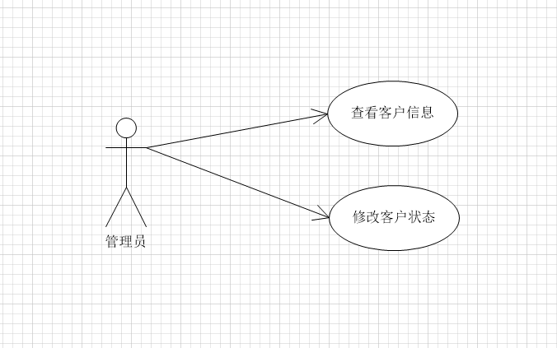

**图9客户信息管理的用例图**

对客户信息管理用例的说明：

管理员在其界面可以选择查看客户信息，如用户名、客户的订单数量、客户等级等，但没有权限查看用户登录密码；通时可以选择修改客户状态，如修改会员等级：初级高级等，网站用户页面可以看到反馈信息。

4.2.4 订单管理

订单管理的用例图如图10所示:

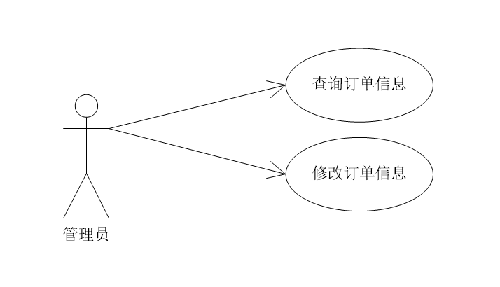

**图10订单管理管理的用例图**

对订单管理用例的说明：

管理员可对客户订单信息及状态(订单是否支付,是否收到客户收书回执单)进行查询,对订单信息进行权限内的修改(未支付订单可修改订单金额和收货信息,已支付订单可修改订单收货信息,但不可修改订单金额)。

# 4.外部接口需求



## 4.1用户接口

用户进入购书系统服务的入口。所有的在线用户，都通过这个入口进行一系列的查询、订购操作。

用户信息维护：如用户注册、登录、密码设置和修改、用户信息查询、查看订单状态等。

商品查询：一般的查询功能都会支持商品多级分类检索、关键词模糊搜索。比如在某个购物网站，进入手机频道后会显示所有的手机，再点华为时会只列出华为的手机，再点双四核时就会列出双四核的华为手机。然后还可以按价格、销售量等进行排序。或者，用户输入关键词，比如“华为四核”，列出来的就是所有跟华为四核有关的商品。

订购商品：客户在根据喜好将相应的商品加入购物车后，可以选择订购该商品，在订购商品后，商城系统会自动保存并更新该用户的订单。客户在订购商品后可查询订单的状态，包括处理中、发货中、缺货中、已完成，并可以对缺货中的订单进行增加、删除和修改的操作。

订单修改的结果会及时更新并提交给工作人员，客户的订单维护信息将被保存在系统的数据库中。

这个功能可以让商城系统的工作人员及时得到订单并处理，根据情况选择发货、缺货或延时发货。

加入购物车：客户在根据喜好得到相应的商品列表后，可以选择该商品加入到购物车中，并且可以随时查看购物车中挑选过的商品，根据自己的需求进行增加、删除、修改。

## 4.2.管理者接口

商品信息维护：即管理员登录后，可以自行对商品价格调整、商品描述信息的更新、商品图片的上传、新商品的添加、过期商品的删除等。

订单维护；是商家管理人员对已生成的订单的管理，这里需要一些状态存在，比如已支付、未发货、已发货、未收货、已取消、已退款等。也就是说，一般在用户下单后，订单就生成了，在用户完成支付后就可以安排工作人员进行发货等工作。再比如，有些用户在下单后的一段时间未付款，那么订单是否长期有效或者自动取消。这些都是要对订单进行集中管理的。

可编辑的订购说明；管理人员可以自由编辑用户订购商品时需要注意的事项，以及买卖双方应当承担的责任和义务等的说明。

内部员工信息维护；这个功能主要是对商家工作人员设置的，比如记录处理当次订单发货或者退换货工作的人员姓名、客服人员的班次、设置查看系统数据的权限等。

销售情况查询；即管理人员可以按用户下单时间、支付时间或发货时间查询每笔订单的情况，比如订单编号、成交时间、买家订单内容、收货地址等。。

报表维护：用户在商家的消费情况可以生成报表，有助于商家对商品的销量及品种进行调整和控制。比如某件商品在半年内的日销量统计、月销量

1. **其他非功能需求**

**5.1、性能需求**

主要是指:软件数据处理能力和时间特性的需求。

支持的终端数: 1000

支持并行操作的用户数:1000

表的最多行数：100万行

数据库大小限制:在不超过硬盘容量的情况下即可;

文件的大小:不超过数据库的大小限制。

处理具体请求响应时间: 1秒;

查询与统计的响应时间根据当前用户数和数据库中数据的数量决定。

**5.2、安全措施需求**

1、网络安全

采用可靠的TCP/IP协议进行数据交换，并且在交换前对数据进行加密处理。

1. 资料安全和用户权限管理

所有资料(业务资料和工作资料)统一管理，不同用户具备不同权限，不同权限的用户访问不同的资料，对敏感资料只有经过授权才能访问，并且对非特权用户只能只读访问，特权用户才能修改其中的内容。对于资料的防灾难恢复，采取数据库备份的方法，将数据库备份在不同的计算机上，这-操作由系统管理员来完成。同时还应该从制度上作规定,要求管理员严格按照备份周期来备份，并严格控制操作员的工作,将所有的信息纪录下来(纪录在纸质文文件.上)，内容包括:操作员姓名、备份日期、备份内容、备份文件所在位置等信息。同时对于数据库中的重要数据（如密码），采用RSA加密算法进行加密。

1. 完善的日志管理

所有的数据库操作都有操作日志，包括打开某个数据库、进行的所有操作都纪录在案，以备参阅，在出现安全问题时能从日志中分析出非法操作和破坏性操作，能够从日志中追查责任。

**5.3、软件质量属性**

1.易用性应当排在首位。

2.软件应该拥有良好的可移植性，可以适用于各个平台。

3.软件应当有良好的可维护性，软件提交给用户后，若用户对软件功能有增删改的要求，可向团队申请进行改动。

4.软件的操作学习不复杂。

**5.4、业务规则**

1.当一种书的销量低于每月一本时，软件提醒店长是否下架此书。

2.同样，当一本书的销量达到每月20本以上时，提醒店长是否多购此书。

3.当数据库中的交易记录超过100万行时，需要店长决定是否对这些数据导出保存。

**5.6、用户文档**

1.安装指南，纸质文档。

2.用户手册，纸质文档。

3.操作手册，纸质文档。

4.维护手册，纸质文档。

5.上述文件电子文档同软件一起分发。